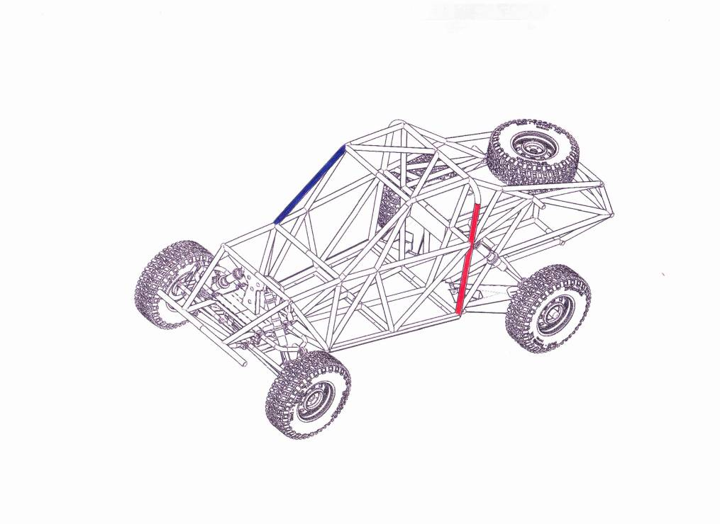
בכל כלי תחרותי בבניה עצמית, יש להתקין לוחיות מתכת (המסופקות על-ידי הרשות לנהיגה ספורטיבית) בשתי נקודות שונות (אדום וכחול בשרטוט) על-ידי ריתוך. יש לבחור מיקום בולט כך שלא יוסתר על-ידי אביזר כלשהו וניתן לקרוא את המספר בקלות .
כחול: קשת התהפכות קדמית – צד ימין – הממוקמת בסמוך לשמשה קדמית וצורתה עוקבת אחר עמודי השמשה והקצה העליון של השמשה.
אדום: קשת התהפכות ראשית – צד שמאל – קשת רוחבית וכמעט ניצבת, הממוקמת לרוחב הכלי, מייד לאחר המושבים הקדמיים.

